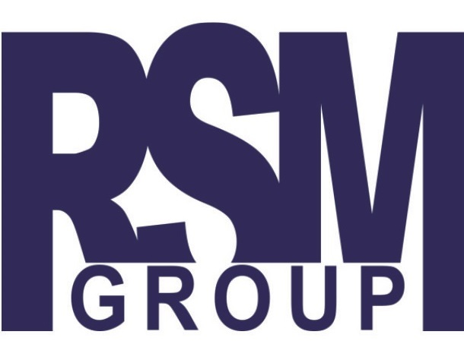 | Группа компаний «RSM Group»  ООО «Системный Консалтинг»  АНО ДПО «ИСО СПб»  190020, РФ, г. Санкт-Петербург, наб. Обводного кан., д. 193  Тел: +7 (812) 640-75-07, тел/факс: +7 (812) 454-52-34  www.rsm-cert.ru, www.s-konsalt.ru, e-mail:  info@s-konsalt.ru, info@rsm-cert.com

Просим заполнить заявку и выслать на stolyarova@rsm-cert.com
ЗАЯВКА НА УЧАСТИЕ В СЕМИНАРЕ
Название мероприятия, в котором Вы участвуете, (тема семинара)
Ф.И.О. и должность участника (ов)
Полное наименование организации с указанием банковских реквизитов для оплаты орг. взноса за участие в семинаре
Ф.И.О. и должность руководителя

Юридический
адрес
Фактический
адрес
Контактное лицо для связи
Телефон (код) |  | Факс (код)
e-mail |  | Вэб-сайт | www.
Вопросы, ответы на которые вы хотели бы получить на семинаре

